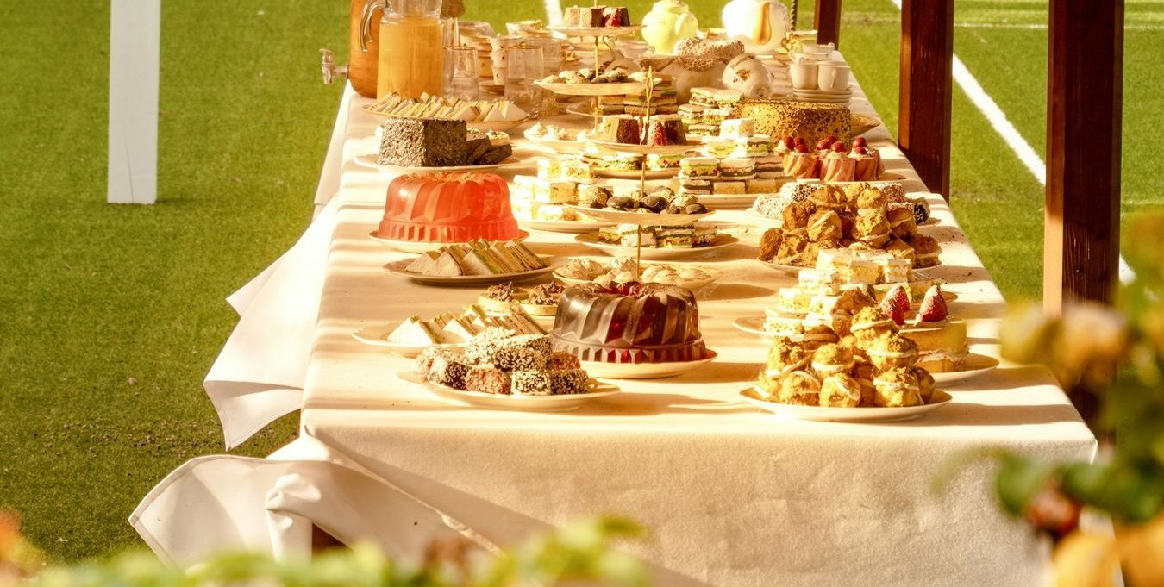
Hof & Herd  von Feld bis Fest | Musterstraße 12 · 80331 München  +49 89 123 456 78 · hallo@hofundherd.de  USt-IdNr. DE123456789

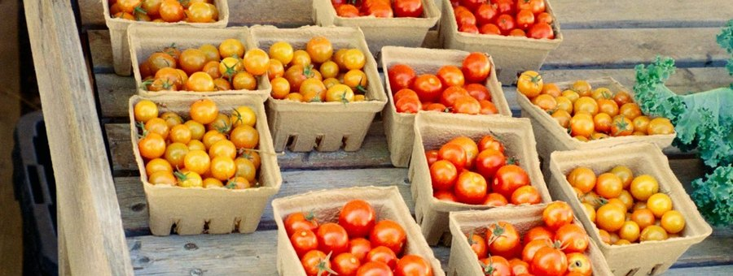 |  | 

Angebot Nr. A-2026-0187 | Gültig bis 10.10.2026

DATUM  19.09.2026 | PERSONEN  120 Personen (6 vegan, 4 glutenfrei)
VERANSTALTUNG
Firmen-Sommerfest Novalinq · Sa 25.07.2026 · 17:00–01:00 Uhr
ORT
Werksgelände Novalinq, Halle 3 + Innenhof, Prinzregentenstraße 88, München
ANSPRECHPARTNERIN HOF & HERD
Marlene Hoff, Projektleitung

ANGEBOT FÜR
Novalinq GmbH
Frau Lena Hartmann, Office Management
Prinzregentenstraße 88 · 81675 München

Hof & Herd | ANGEBOT A-2026-0187 · SEITE 2
München, 19.09.2026
Novalinq GmbH · Frau Lena Hartmann, Office Management
Prinzregentenstraße 88 · 81675 München
Ihr Angebot für das Sommerfest am 25. Juli 2026
Liebe Frau Hartmann,
vielen Dank für das gute Gespräch am Dienstag. Anbei unser Angebot für Ihr Sommerfest am 25. Juli: ein Empfang im Innenhof, ein Buffet in Halle 3 und ein Dessert-Finale gegen 22 Uhr. Alle Speisen bereiten wir am Veranstaltungstag frisch vor; Sonderkost ist eingeplant. Bei Fragen erreichen Sie mich direkt unter der Nummer unten.
Herzliche Grüße
Marlene Hoff
Der Ablauf

● | 17:00 | Empfang & Aperitif im Innenhof
● | 18:30 | Buffet-Eröffnung Halle 3
● | 20:00 | Live-Station
● | 22:00 | Dessert & Kaffee
● | 01:00 | Ende, Abbau bis 02:30

Frisch & vor Ort. Unser Team kocht, grillt und richtet direkt bei Ihnen an — die Live-Station verwandelt den Innenhof für einen Moment in unsere Hofküche. Sonderkost für 6 vegane und 4 glutenfreie Gäste ist fest ins Buffet eingeplant.

Hof & Herd | ANGEBOT A-2026-0187 · SEITE 3
Die Positionen

POS | BEZEICHNUNG | MENGE | EINHEIT | EINZEL € | GESAMT €
01 · Speisen 7 % USt — Lieferung von Speisen
1.1 | Empfang: 4 Fingerfood-Variationen (Ziegenkäse-Feige, Rindertatar-Crostini, Melone-Minze, Falafel-Tahini) | 120 | Pers. | 9,50 | 1.140,00
1.2 | Buffet „Sommer“: 2 Vorspeisen, 3 Hauptgerichte (Lachs, Hähnchen, Gemüse-Tajine), 3 Beilagen, Brot & Dips | 120 | Pers. | 38,00 | 4.560,00
1.3 | Live-Station: Grill-Spieße & Flammkuchen (inkl. Koch vor Ort) | 120 | Pers. | 7,50 | 900,00
1.4 | Dessert-Finale: Mini-Tartes, Mousse au Chocolat, Obst | 120 | Pers. | 6,00 | 720,00
1.5 | Sonderkost vegan / glutenfrei (im Buffet integriert) | 10 | Pers. | 0,00 | 0,00
Zwischensumme Speisen netto: |  |  |  |  | 7.320,00 €
02 · Getränke 19 % USt
2.1 | Getränkepauschale 8 h: Softdrinks, Wasser, Bier, Wein (rot/weiß), Kaffee/Tee | 120 | Pers. | 24,00 | 2.880,00
2.2 | Aperitif: Hugo / Aperol Spritz / alkoholfrei | 120 | Glas | 4,50 | 540,00
Zwischensumme Getränke netto: |  |  |  |  | 3.420,00 €
03 · Personal 19 % USt
3.1 | Servicekraft (17:00–01:30, inkl. Auf-/Abbau) | 6 | × 8,5 h | 32,00 | 1.632,00
3.2 | Koch Live-Station | 1 | × 6 h | 45,00 | 270,00
3.3 | Projektleitung vor Ort | 1 | × 9 h | 55,00 | 495,00
Zwischensumme Personal netto: |  |  |  |  | 2.397,00 €
04 · Equipment & Logistik 19 % USt
4.1 | Buffet-Mobiliar, Geschirr, Besteck, Gläser (inkl. Spülen) | 120 | Pers. | 6,50 | 780,00
4.2 | Stehtische mit Husse | 15 | Stk. | 18,00 | 270,00
4.3 | Anlieferung, Aufbau, Abholung (München Stadtgebiet) | 1 | pauschal | 390,00 | 390,00
Zwischensumme Equipment & Logistik netto: |  |  |  |  | 1.440,00 €

Hof & Herd | ANGEBOT A-2026-0187 · SEITE 4
Netto 7 % (Speisen) | 7.320,00 € → USt 512,40 €
Netto 19 % (Getränke, Personal, Equipment) | 7.257,00 € → USt 1.378,83 €

Summe netto | 14.577,00 €
Summe USt | 1.891,23 €
Gesamtbetrag brutto | 16.468,23 €
Pro Person brutto: 137,24 €

Zahlungsplan  ● 50 % Anzahlung bei Auftragsbestätigung: 8.234,12 €  ● 50 % Restzahlung 14 Tage nach Veranstaltung: 8.234,11 €  ● Zahlung per Überweisung, Konto: IBAN DE12 3456 7890 1234 5678 90 (Muster) | Konditionen  ● Gültigkeit: bis 10.10.2026. Endgültige Personenzahl bis 7 Tage vor Veranstaltung; Abrechnung nach gemeldeter Zahl, mind. 100 Personen.  ● Storno: bis 30 Tage vorher kostenfrei · 29–14 Tage 30 % · 13–7 Tage 60 % · ab 6 Tage 90 % der Auftragssumme.  ● Allergene & Zusatzstoffe: vollständige Kennzeichnung liegt am Buffet aus; Sonderkost auf Anfrage.  ● Zusatzstunden Personal: 32,00 €/h netto je Servicekraft, im 30-Min-Takt.  ● Es gelten unsere AGB (Stand 01/2026).
ORT, DATUM | UNTERSCHRIFT AUFTRAGGEBER
Angebot angenommen — bitte unterschrieben zurücksenden oder per E-Mail bestätigen.
 Diese Vorlage gibt es klickfertig in Univents — Angebot, Function Sheet und Rechnung aus einem Guss. univents.app

